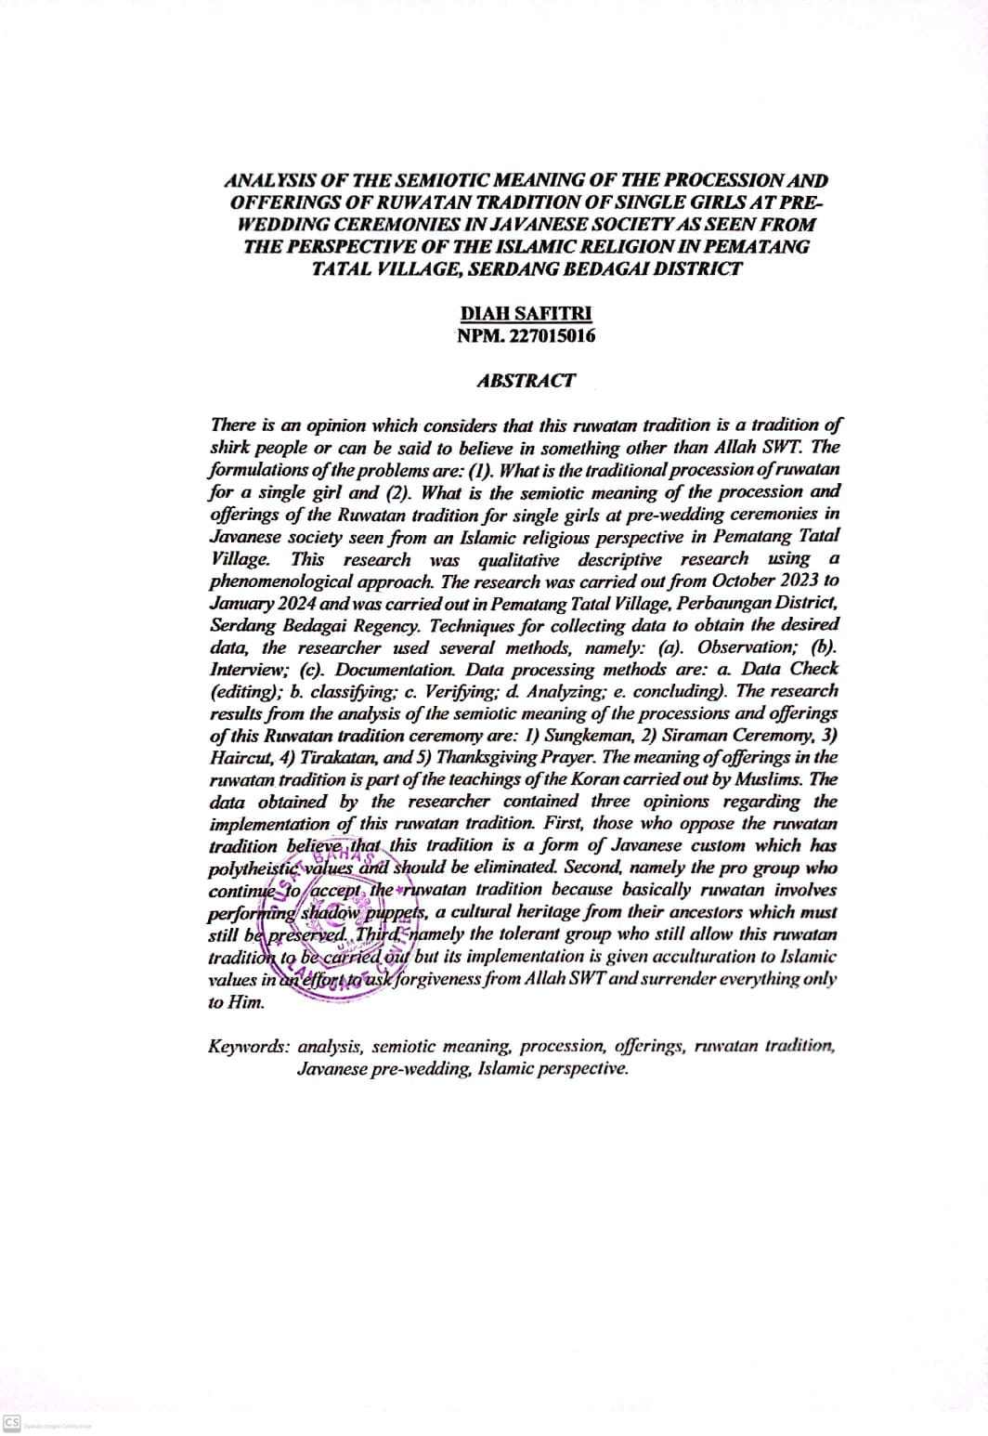**ABSTRAK**

**ANALISIS MAKNA SEMIOTIKA PROSESI DAN SESAJEN TRADISI RUWATAN ANAK PEREMPUAN TUNGGAL PADA UPACARA**

**PRA PERNIKAHAN MASYARAKAT JAWA DILIHAT DARI**

**PERSPEKTIF AGAMA ISLAM DI DESA PEMATANG**

**TATAL KABUPATEN SERDANG BEDAGAI**

**OLEH:**

**DIAH SAFITRI**

**NPM. 227015016**

Adanya pemikiran yang menganggap bahwa tradisi ruwatan ini adalah tradisi orang-orang syirik atau dapat dikatakan mempercayai sesuatu yang selain kepada Allah SWT. Rumusan masalah: (1). Bagaimana prosesi tradisi ruwatan anak perempuan tunggal dan (2). Apa makna semiotika prosesi dan sesajen tradisi ruwatan anak perempuan tunggal pada upacara pra pernikahan masyarakat jawa dilihat dari perspektif agama islam di Desa Pematang Tatal. Penelitian ini berjenis penelitian deskriptif kualitatif menggunakan pendekatan fenomenologi. Penelitian dilaksanakan mulai Oktober 2023 sampai Januari 2024 dan dilaksanakan di Desa Pematang Tatal Kecamatan Perbaungan Kabupaten Serdang Bedagai. Teknik dalam pengumpulan data untuk memperoleh data yang diinginkan maka peneliti menggunakan beberapa metode yaitu: (a). Observasi; (b). Wawancara atau Interview; (c). Dokumentasi. Metode pengolahan data adalah:a. Pemeriksaan Data (*editing*); b. Klasifikasi (*classifying*); c. Verifikasi (*verifying*); d. Analisis (*analysing*); e. Kesimpulan (*concluding*). Hasil penelitian dari analisis makna semiotika prosesi dan sesajen tradisi ruwatan ini upacara yakni : 1) Sungkeman, 2) Upacara Siraman, 3) Potong Rambut, 4) Tirakatan, dan 5) Doa Syukur. Makna sesajen dalam tradisi ruwatan merupakan bagian dari ajaran Al-Quran yang dijalankan oleh umat Islam. Data yang diperoleh peneliti terdapat tiga pendapat mengenai pelaksanaan tradisi ruwatan ini. Pertama, yaitu kalangan yang kontra terhadap tradisi ruwatan menilai bahwa tradisi ini merupakan bentuk dari adat kejawen yang mempunyai nilai kemusyrikan sehingga harus dihilangkan. Kedua, yaitu golongan pro yang tetap menerima tradisi ruwatan karena pada dasarnya ruwatan dengan pementasan wayang kulit warisan kebudayaan nenek moyang yang tetap harus dilestarikan. Ketiga, yaitu golongan toleran yang tetap membolehkan tradisi ruwatan ini dilakukan namun pelaksanaannya diberi akulturasi nilai-nilai Islam sebagai upaya memohon ampun kepada Allah SWT serta memasrahkan segala sesuatu hanya kepada-Nya.

**Kata Kunci**: *analisis, makna semiotika, prosesi, sesajen, tradisi ruwatan, pra pernikahan Jawa, perspektif Islam.*

**ABSTRACT**

**ANALYSIS OF THE SEMIOTIC MEANING OF THE PROCESSION AND OFFERINGS OF THE TRADITION OF RUWATAN FOR SINGLE GIRLS AT CEREMONIES PRE-WEDDING IN JAVANESE SOCIETY AS SEEN FROM PERSPECTIVE OF ISLAMIC RELIGION IN PEMATANG VILLAGE TATAL SERDANG BEDAGAI DISTRICT**

**BY:**

**DIAH SAFITRI  
NPM. 227015016**

There is an opinion that considers that this Ruwatan tradition is a tradition of shirk people or can be said to believe in something other than Allah SWT. Problem formulation: (1). What is the traditional procession of ruwatan for a single girl? What is the semiotic meaning of the procession and offerings of the Ruwatan tradition for single girls at pre-wedding ceremonies in Javanese society, seen from an Islamic religious perspective in Pematang Tatal Village? This research is a qualitative descriptive study using a phenomenological approach. The research was carried out from October 2023 to January 2024 and was carried out in Pematang Tatal Village, Perbaungan District, Serdang Bedagai Regency. Techniques for collecting data to obtain the desired data, researchers use several methods, namely: (a). observation; (b). interview or interview; and (c) documentation. Data processing methods are: a. data check (editing); b. classification (classifying); c. verification (verifying); d. analysis (analyzing); e. conclusion (concluding). The research results from the analysis of the semiotic meaning of the processions and offerings of this Ruwatan tradition ceremony are: 1) Sungkeman, 2) Siraman Ceremony, 3) Haircut, 4) Tirakatan, and 5) Thanksgiving Prayer. The meaning of offerings in the Ruwatan tradition is part of the teachings of the Koran carried out by Muslims. The data obtained by researchers contained three opinions regarding the implementation of this Ruwatan tradition. First, those who oppose the Ruwatan tradition believe that this tradition is a form of Javanese custom that has polytheistic values and should be eliminated. Second, namely the pro group, who continue to accept the Ruwatan tradition because, basically, Ruwatan involves performing shadow puppets, a cultural heritage from their ancestors that must still be preserved. Third, namely the tolerant group that still allows this ruwatan tradition to be carried out but whose implementation is given acculturation to Islamic values in an effort to ask forgiveness from Allah SWT and surrender everything only to Him.

**Keywords:** *analysis, semiotic meaning, procession, offerings, Ruwatan tradition, Javanese pre-wedding, Islamic perspective.*